**打造BIM模式下的全过程造价咨询及项目管理**

链接: <https://mp.weixin.qq.com/s/figXnPrG5iMhQ8zJd6C-LQ>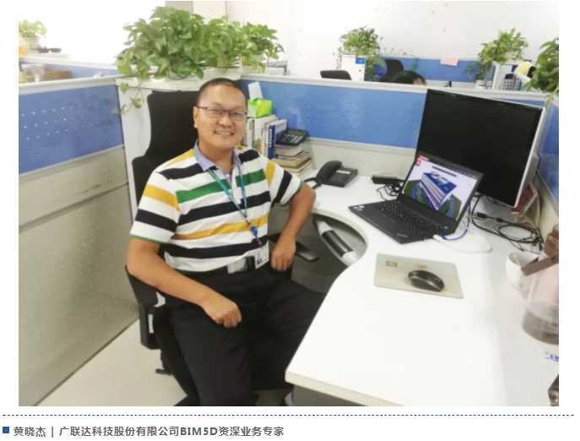 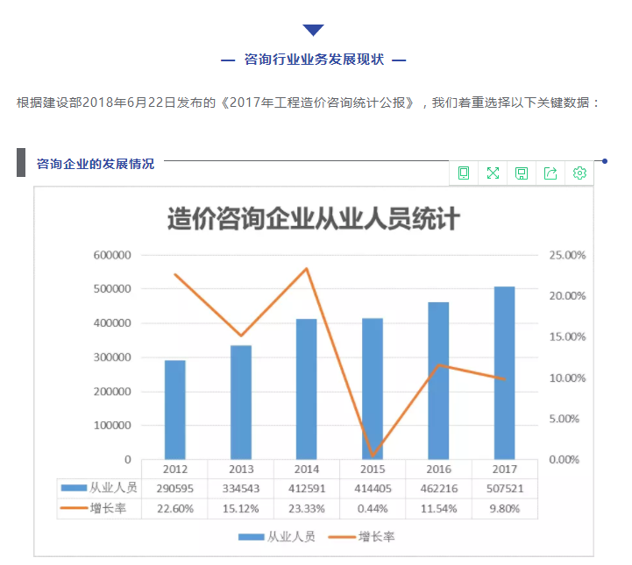

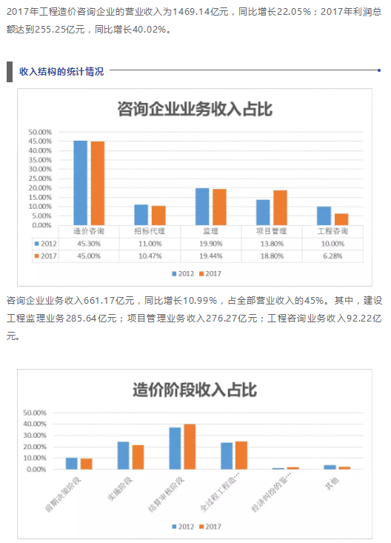

针对工程造价咨询业务收入中，按工程建设的阶段划分，其中前期决策阶段咨询业务收入为63.09亿元、实施阶段咨询业务收入141.9亿元、竣工结（决）算阶段咨询业务收入264.74亿元、全过程工程造价咨询业务收入164.09亿元、工程造价经济纠纷的鉴定和仲裁的咨询业务收入12.37亿元，各类业务收入占工程造价咨询业务收入比例分别为9.54%、21.46%、40.04%、24.82%和1.87%。此外，其他工程造价咨询业务收入14.98亿元，占2.27%。与上年相比，各阶段业务收入同样均略有增长。

整体来看，咨询行业保持了较为平稳的发展，其中最近两年从业人数的增长率均低于营业收入、营业利润的增长。近几年，各类业务的收入占比变化较小，造价咨询仍然占据45%左右的份额，但项目管理业务却有了5%的增长。而造价咨询业务中，实施阶段、结算审核阶段、全过程是主要的收入来源。

**从国家政策层面来看**

2017年02月24日，国务院印发了《关于促进建筑业持续健康发展的意见》(国办发〔2017〕19号)，首次明确提出了“全过程工程咨询”的概念，旨在完善工程建设组织模式，培训全过程咨询服务市场。

2017年4月26日，住房城乡建设部印发的《建筑业发展“十三五”规划的通知》（建市[2017]98号），也再次明确了发展“全过程工程咨询”的一些具体措施。

同时，这些政策中，都不约而同的提到了加快发展BIM技术在项目建设全过程中的集成应用；2016年发布《2016-2020年建筑业信息化发展纲要》，BIM成为“十三五”建筑业重点推广的五大信息技术之首。

因此，对应咨询企业，依托BIM技术发展全过程工程咨询业务将是未来咨询企业发展的趋势。

**再从广联达公司的实际调研情况来看**

**今年以来，广联达针对全国一批甲级咨询企业进行调研，从中我们发现几点信息：**

▶  凡是最近几年发展迅速的公司，大都具有造价咨询、项目管理资质的公司，造价咨询和项目管理业务都占公司较大的比重；

▶  造价咨询业务中，之前单纯的编制招标控制价、结算审核业务逐步被合同执行阶段的全过程咨询业务所取代；

▶  这些公司大都成立了BIM中心或相关组织，以推进BIM技术在造价咨询、项目管理业务中的应用；

因此，结合造价咨询企业本身的特点及建筑市场发展趋势，我们有理由相信：**打造BIM模式下的全过程造价咨询及项目管理业务，将是后面几年造价咨询企业的一个重要发展方向。**

**如何在BIM模式下开展全过程造价咨询及项目管理**

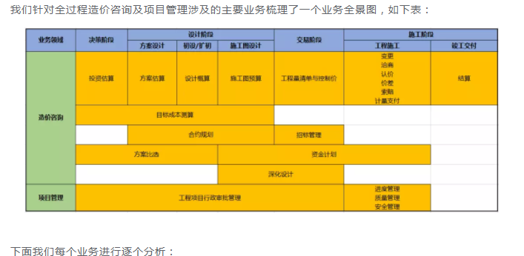

**投资估算、方案估算、目标成本测算**

对于国家投资项目，一般采用工程费用、其他费用、预备费的结构编制估算，而房地产企业一般采用成本科目方式来进行目标成本的测算，但两者本质上都是采用指标法来进行编制，因此我们放在一起进行分析。

**估算的编制主要关注一下几点：**

▶  量的确定

根据不同的专业，一般采用建筑面积、绿化面积、道路长度等，对于分项工程，也可以工程量指标来确定工程量，如基坑工程、梁、板、柱等；

▶  单价的确定

一般采用专业或分项工程的造价指标来计算，但这里很重要的不是价，而是这个价格对应的特征信息、价格、交付标准等；

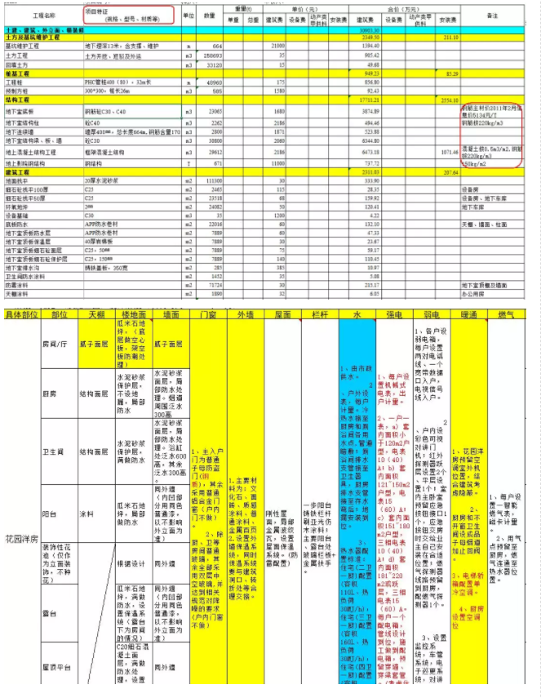

▶  估算的深度

简单的估算，一般到专业或单位工程；但为了保证估算的精度，目前大都估算到分部分项层级；

同时考虑到主要材料、设备价格对造价指标的影响比较大，也会把主要材料拆分出来单独估算，提高估算的准确度；

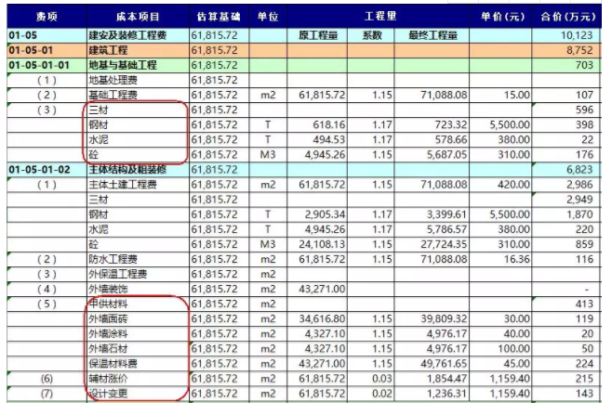

**方案比选**

价值工程是进行方案比选的主要工具，亦充分体现了造价管理的职能。所谓的“价值”即以最优的资源配置有效地实现项目利益相关者（特别是关键利益相关者）的需求，可直观地用公式表示为：价值=功能/成本。

价值工程是以造价为基础，调动各项目利益相关者（包括建设单位设计部、工程部、市场营销部及物业使用管理部等）参与的各类比选方案，经过比较及选择，最终达到项目价值最大化，使项目真正做到“物有所值”。**提高价值的途径有五种，罗列如下：**

▶  第一种，成本降低，功能不变。

▶  第二种，成本不变，提高功能。

▶  第三种，成本显著降低，功能稍有降低。

▶  第四种，成本稍有增加，功能显著提高。

▶  第五种，成本降低且功能提高。

**价值工程原则上可以涉及各个专业工程，一般而言，重点集中在以下几个方面：**

▶  建筑层高、建筑平面布局的合理性研究。

▶  结构选型（包括围护方案比选、结构形式比选等）。

▶  幕墙选型。

▶  空调方案比选。

▶  电梯方案比选等。

为了便于理解，我们通过以下案例，简述价值工程的实践。

**实例：**某项目办公楼垂直升降梯的价值工程

**工程概况：**办公楼地上19层，建造面积为30000m²

**方案一：**分高低区，3台低区电梯（2.5m/s，1600kg），3台高区电梯（3m/s，1600kg）

**方案二：**不分高低区，6台电梯（3m/s，1600kg）

**价值工程：**

第一，从成本上分析，方案一的造价为RMB7200000，方案二的造价为RMB8400000，方案二比方案一的建造成本增加约15%；

第二，从功能上分析，方案二较方案一大大方便了租户，可以凸显该项目高于当地市场上其他办公楼产品的优势，相对于同类型的办公产品而言，去化率和租金水平都较预期有所提高；

第三，综合考虑后，方案二的成本稍有增加，但功能显著提高，因此方案二的价值更高。

**上述案例充分说明，所谓价值工程追求的是价值最大化，是“价格”与“品质”的完美平衡，而并非价格最低。**市场上有时会有一种误区，认为费用越省越好，这才是成功的价值工程，其实不然。**一味以牺牲品质而换来的低价，恰恰是对项目的伤害，实际上与价值工程真正的内涵背道而驰了。**

做好不同方案比选的估算是非常困难的，需要兼顾经理、销售部、设计等不同方的诉求，因此能够把估算有理有据的说清楚就非常必要了；

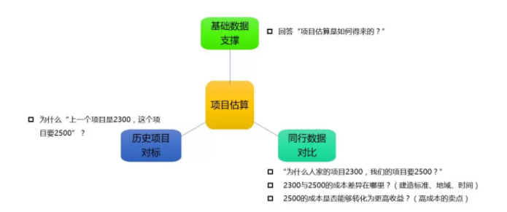

在目前这个阶段，基本上用不上模型，主要依赖各类造价指标、工程量指标，因此建立一套完善的指标收集、加工及查询的管理系统是非常必要的，这是进行快速估算的必有之路。

**设计概算、施工图预算、工程量清单及控制价**

这三部分的编制都有成熟的概算定额、预算定额、工程量清单规范来支撑，关键就是工程量的计算；只要把模型建立起来，就可以自动计算出对应的工程量，这也是采用BIM技术最直接的价值；因此设计模型能够被重复利用，更好指导造价和施工是非常关键的。

**合约规划**

合约规划是造价控制一个非常关键的环节，前期的估算、概算或者目标成本测算都是依据费用结构来进行测算的，而后期的执行阶段关键需要采用合同体系来支撑，因此，做好合约规划是进行招标及施工工作的必要准备。

**合约规划主要关注如下几点：**

▶  合约结构划分：

这部分主要是结合项目、合作方等情况，确定项目的组织管理模型，确定总承包的管理范围，哪些合约由业主管理，哪些合约由总承包商来管理，这就是我们常说的独立承包、独立供应(甲供)、甲方指定分包单位、甲方指定供应单位(甲定乙供)、乙方指定分包单位、乙供单位等；

▶  明确合约范围及相互之间的界面：

一个项目的合约达到上百个是给常普遍的情况，因此确定好各个合约的范围及工作界面是非常重要的，是保证项目正常施工的一个关键因素；工作界面要把总包和分包的界面、总分包之间的照管配合内容、总承包商须免费提供内容、以及协调内容等约定清楚，实例如下图：

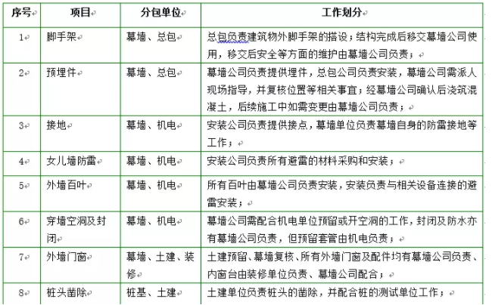

▶  明确合约控制目标：

由于前期概算或成本控制目标都是按照费用口径来编制的，因此要把编制的目标转换或拆分到各个合约中，方便后期各个合约的目标控制；

由于目前大家普遍使用excel来进行编制，所以在编制合约控制目标时，经常出现成本科目拆分不全、合约控制目标超出成本科目目标的情况，因此采用必要的工具进行编制，是提高工作效率的一个重要途径。

**招标管理**

招标管理主要是针对合约规划，进行各个合约的招标工作。

**招标管理主要关注如下几点：**

▶  各个合约的招标方式，以及此合约各个主要招标阶段的计划完成时间；

▶  及时记录各个合约的招标状态及完成进度，以及各个阶段的成果文件；

▶  对于关键进度上的合约招标，在出现进度问题时要及时预警；

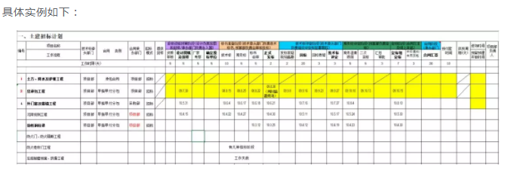

**变更、洽商、认价、价差、索赔管理**

这5部分是进行合同成本控制的主要环节，是合同变动成本的重要组成部分；

**进行管理时主要关注以下几点：**

▶  做好台账管理

▶  做好依据资料及证据的收集

证据及资料是进行计价的重要依据，尤其是隐蔽性工程的变更，尤其要及时收集；

▶  及时进行成本核算；

▶  按月进行动态成本分析，做好各类成本变动因素的统计分析；

全过程造价控制理论的一个重要思想就是目标和实际成本的实时对比分析，通过对比发现问题，分析偏差原因并制定纠偏措施，从而达到造价控制的目标；

**动态成本的确定规则：**

Ø  没有签订合同时，以【合约控制目标】为准；

Ø  签订合同后，以【合同净值(合同签订金额扣除甲供、暂估、预留金等的金额)】为准；如果进行重计量，就取【重计量的合同净值】；

Ø  发生变更、洽商后，以【合同净值+变更审定金额+签证审定金额+价差调整金额+索赔审定金额】为准；

Ø  结算后，以【结算金额】为准；

**因此手工进行动态成本统计是非常繁琐的事情。**

**计量支付管理**

计量支付是进行进度款支付的重要依据。进度款计量支付主要包含如下内容：

▶  当期工程量的核对；

▶  当期报量工程费用的计算：

依据统计的工程量及合同预算的综合单价，计算分部分项工程费，在此基础上计算分摊的措施费用，并计算规费、税金等费用；

▶  扣除预留金、当期罚款及奖励等费用

▶  项目计量支付信息统计：统计本期审定支付金额、实际支付金额、累计支付金额、支付比例等信息；

目前大家常见的处理流程是通过算量软件计算工程量，再导入计价软件，并手工匹配合同预算文件的综合单价后，计算报量的工程费用；最后把工程费用录入计量支付excel表格中，并扣除预备费、增加当期罚款及奖励等费用后得出当期支付金额；这种流程需要涉及3个软件，效率非常低，因此在BIM模式下应该采取更快捷的方式：

▶  通过BIM模型和进度计划**自动**得出当期和模型对应的清单项工程量及合同预算综合单价；

▶  手工增加本期没有关联模型的清单项；

▶  启动计价软件，依据合同预算计价文件**自动**导入本期工程量清单，计算措施费用及规费、税金后保存计价文件，BIM平台**自动**返回计算的工程费用；

▶  扣除预备费、增加当期罚款及奖励等费用；

这样过程更加自动化，减少了手动操作的环节，必然会提高计量的效率；

**结算管理**

在全过程造价咨询模式下，结算会更加便捷，只用把合同预算增加变更、签证、价格调整审定的金额，就自动得出结算金额。这里就不详细说明了。

**深化设计**

目前有这种情况，认为在BIM模式下应该加强设计的深度，让设计的BIM模型可以达到可计价、可施工的程度，提高模型的使用范围；但实际这种方式不可取，**主要在于如下几种原因：**

▶  现在对设计的进度要求都比较高，如果加强设计的深度，会增加设计的时间；

▶  设计不理解造价知识，做出来的模型并不一定满足造价的要求，而且积极性不高；

但是深化设计却非常重要，可以有效减少不必要的设计变更，对造价控制是非常有帮助的，只要能让业主认识到深化设计的价值，业主是愿意多付费的；因此个人认为咨询企业应该多参与深化设计的工作，这样有利于形成新的咨询服务，也有利于项目的造价的控制，而且对于咨询企业把业务逐步向设计阶段扩展是由很大帮助的；

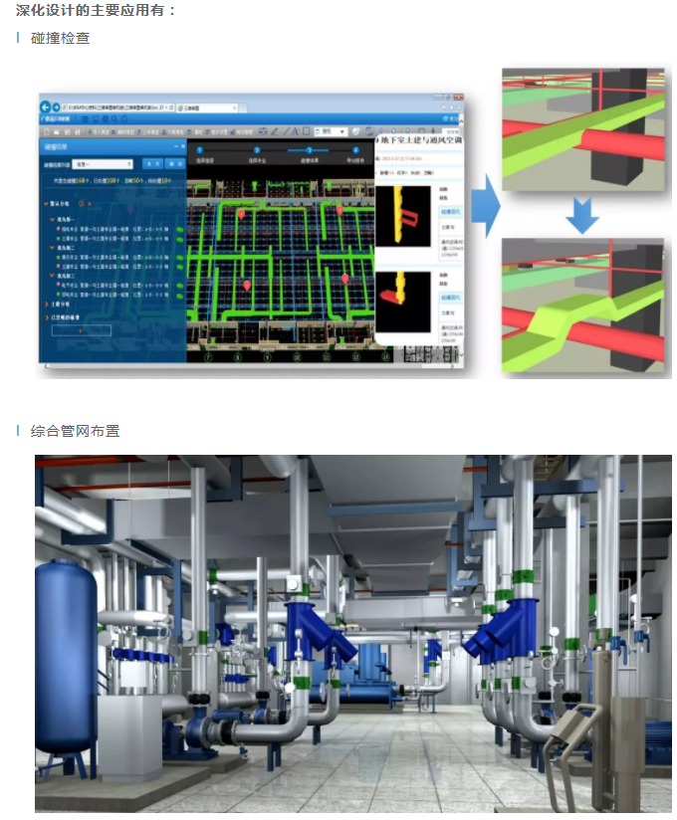

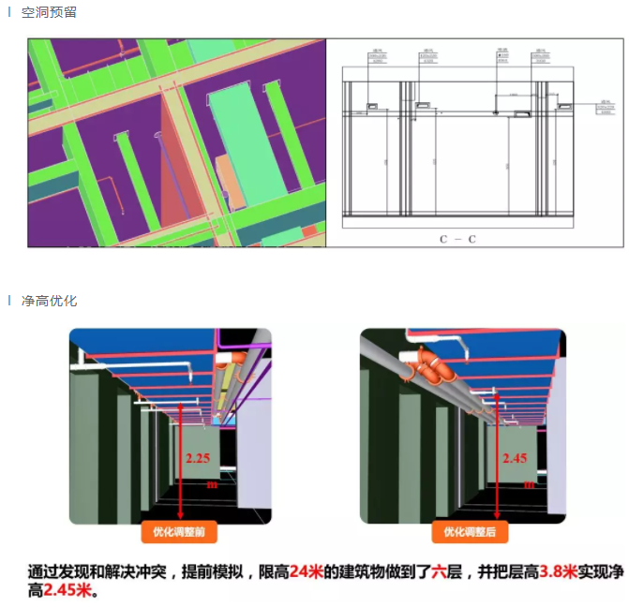

**资金计划**

依据项目进度及合同支付条款，编制整个项目的资金计划表，有助于业主的资金筹措；

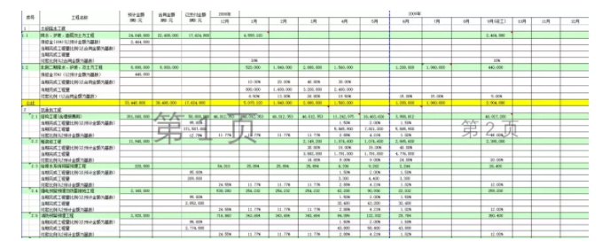依据合同的支付条件，采用信息化手段自动生成资金计划，比人工编制的效率提高不少

**工程项目行政审批管理**

工程项目行政审批管理是工程项目管理工作的一项重要内容，工作程序烦琐复杂，涉及部门多，环节多，办事程序相互穿插，如何加强工程项目审批管理工作，确保工程建设项目的顺利推进，是工程项目建设成功的基本保证；

主要的行政审批项包括：土地使用权的出让/划拨/转让、立项、第三方评估、建设用地规划许可、建设工程规划许可、工程报建、施工图审查、施工许可、工程质量验收报备等；

**进度管理**

进度管理对于实现预定项目进度目标，尽可能缩减项目周期非常重要；

通过BIM技术，把进度计划和模型建立对应关系，可以实现进度模拟，辅助项目参与单位更加理解项目形象进度，以及节点进度优化都非常有帮助；

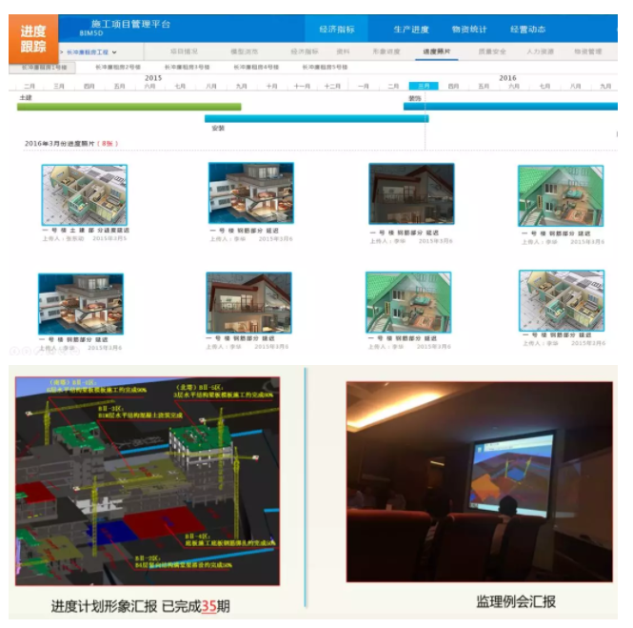**质量安全管理**

质量安全控制的重心在于过程控制，通过BIM等相关技术，可以有效实现质量安全问题的发现、整改、验收、质量问题分析等工作的效率

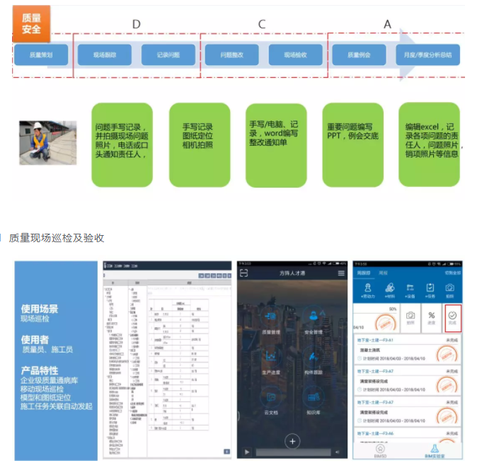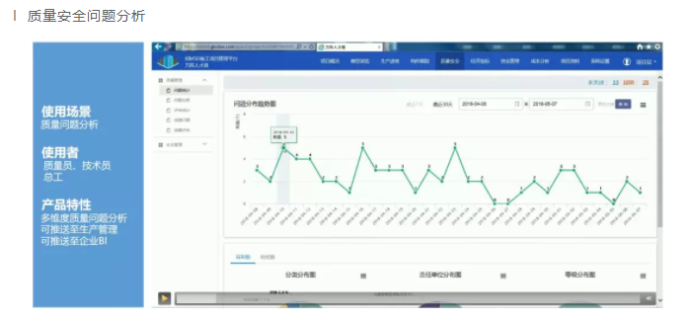**总结**

通过以上分析，打造BIM模式下的全过程造价咨询管理及项目管理，咨询企业可以从以下几点来进行：

▶  加强项目管理业务在BIM技术下的应用；

项目管理业务最能从BIM技术中获得直接的价值，因此项目管理业务是应用BIM技术的排头兵，会对咨询企业的BIM技术应用起到促进作用；

▶  利用BIM平台，建立全过程造价咨询统一平台，为全过程造价咨询业务的进一步扩大打下信息化基础；

**主要考虑如下：**

1. 目前造价咨询过程中的成果文件，数字化程序很低，如目标成本测算、合约规划、变更台账、进度审核、动态成本等，目前主要采用excel进行维护及管理，效率低下，标准不统一，而造价咨询平台通过把这些业务信息化，有效解决这些问题；

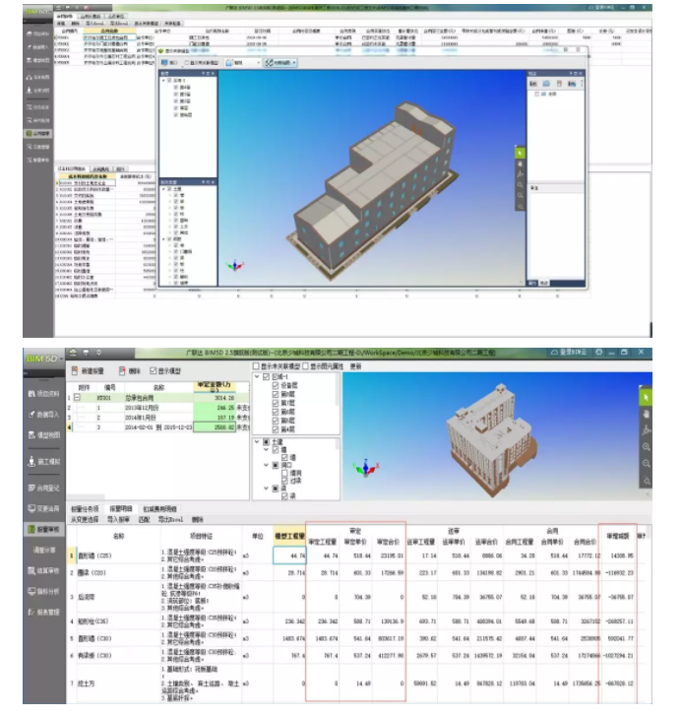2. 项目咨询过程中需要统计的各类台账、动态成本台账等信息需要专人去归集及手工统计，而这部分工作造价咨询平台可以自动完成，而且有利于咨询企业对全过程项目的统一管理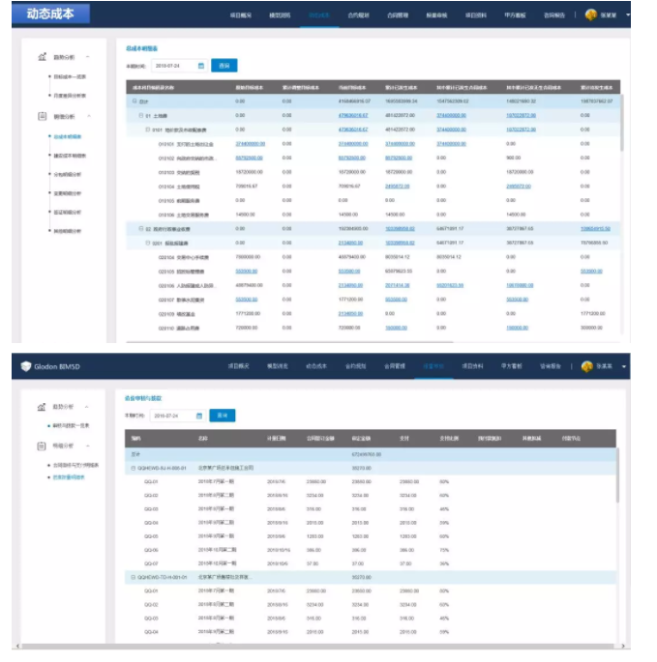3. 咨询过程中输出的咨询报告主要以文字和表格展现为主，不够直观，不方便业主更好了解项目情况；造价咨询平台可以通过网页的凡是为业主提供单独的看板来自动展现这些信息，并支持自动生成PDP或PPT文件，方式多样且直观，即减少造价人员不必要的工作，也有利于咨询业务的开展；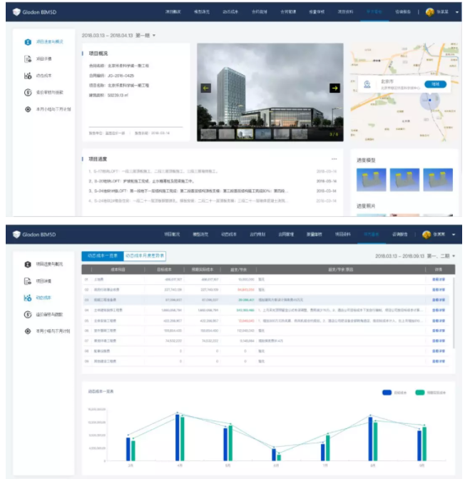4. 造价咨询平台也可以实现流程的自定义，过程留痕，并可自由展现三维模型，有利于项目管理过程中的多方协同；

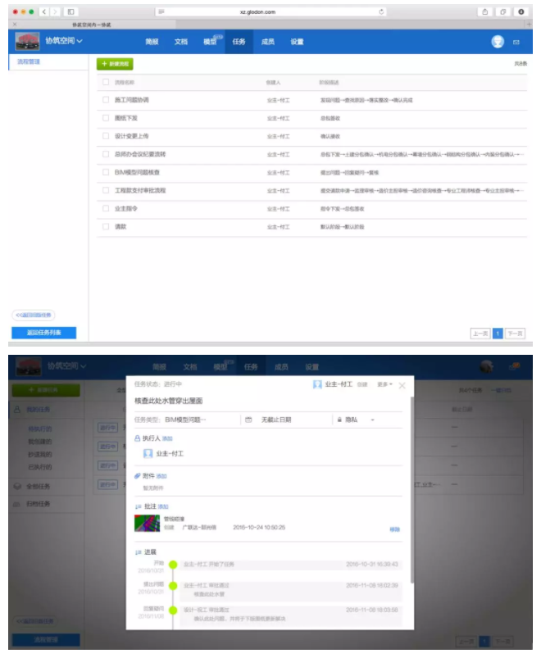5. 可以实现手机端自由收集项目现场的图片、影响等资料，提高收集效率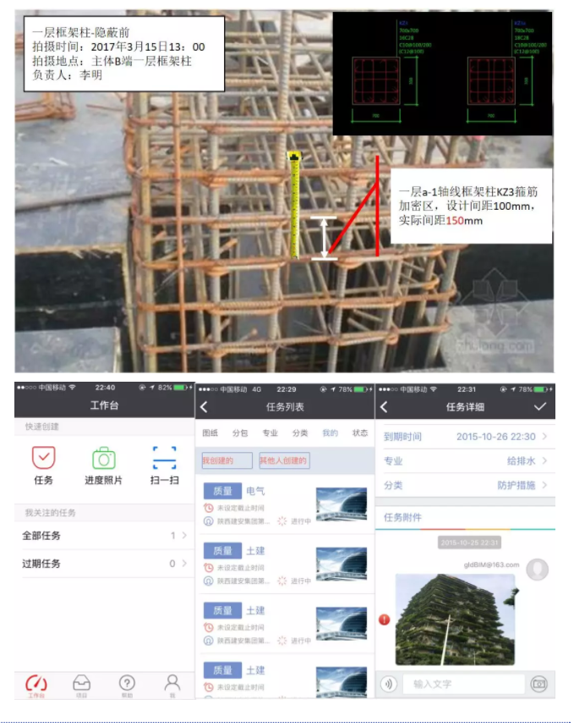**—  BIM应用的一些建议  —**

针对咨询企业的BIM应用，提供如下建议共大家参考：

▶  建立企业BIM标准

国家针对BIM陆续已经出台了一些标准，我们可以在此基础上，逐步建立自己企业的BIM应用咨询手册、BIM应用咨询合同模板、BIM技术服务项目策划书模板等标准，这样可以提高BIM应用的工作质量及效率；

▶  培养建模专业队伍

建立BIM模型是BIM应用的基础，而我们咨询企业在这方面已经有了一定的人才储备，我们可以在此基础上建立分工协作机制，区分不同的专业，推行建模的流水化工作，以提高建模效率及质量；

▶  积极开拓设计深化业务

这样有利于形成新的咨询服务，也有利于项目的造价的控制，而且对于咨询企业把业务逐步向设计阶段扩展是由很大帮助的；

总之，我们应该抓住BIM技术发展的契机，结合自身的传统业务，大力发展全过程造价咨询及项目管理业务与BIM技术实际应用，把这些业务做精做专，在此基础上逐步扩展全过程工程咨询的其它业务，为发展成一个真正意义的全过程工程咨询企业而不懈努力。

出处:广联达新建造 2108/9/18